Коваль
Елена Алексеевна
  - «Живая геометрия» 1 класс
В пособии представлен учебный материал, который создаёт условия для расширения, углубления и совершенствования геометрических представлений, знаний и умений учащихся, помогает формировать элементы конструкторских и графических умений, развивает воображение и логическое мышление детей.
Задания выстроены следующим образом:
- задания базового уровня. Они проверяют освоение базовых знаний и умений по предмету;
- задания повышенной сложности (*). Они проверяют способность учащихся решать учебные практические задачи, привлечь метапредметные знания и умения.
Карточка № 1
1.Найди лишнюю фигуру? Объясни почему?
а) | 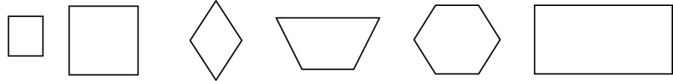
б) | 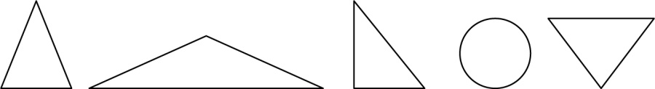
*в) | 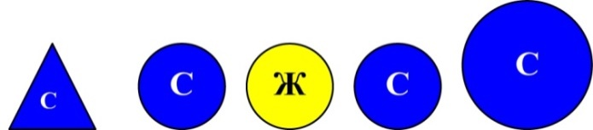

2.Найди лишнюю фигуру? Объясни почему?
а) | 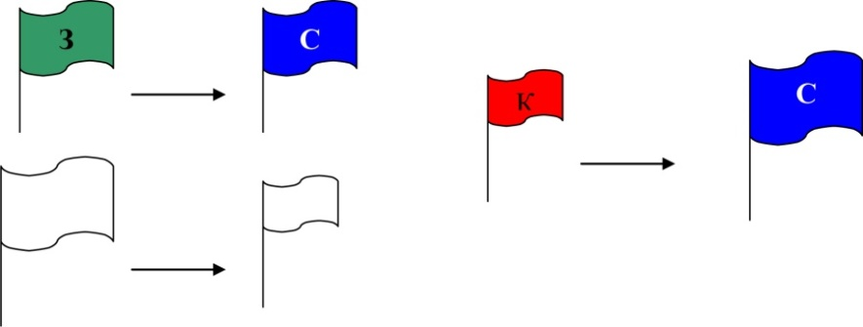
б) | 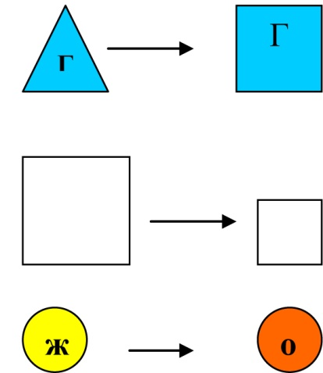
в) | 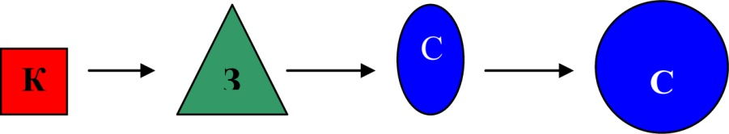
3.Измени:
а) размер
б) цвет
в) форму
4.Сравни фигуры по цвету, форме и размеру
*5.Раскрась квадраты так, чтобы в каждом столбике и каждой строчке были квадраты разного цвета: красного, синего и зеленого.
*6. Придумай аналогичные задания (1-5)?
Карточка № 2
1.Проведи через точку какую–нибудь линию.
2.Проведи прямую через 2 точки.

3.Проведи через три точки одновременно столько прямых, сколько сможешь?

4.Используя верёвочку покажи с её помощью прямую, кривую замкнутую и незамкнутую линии.
5.Графический диктант «Собачка».
1 кл. вверх | 1 кл. вправо
1 кл. вправо | 1 кл. вверх
4 кл. вниз | 2 кл. влево
2 кл. вправо | 2 кл. вниз
2 кл. вверх | 2 кл. влево
2 кл. вправо | 1 кл. вверх
1 кл. вниз | 1 кл. вправо
1 кл. влево | 4 кл. вверх
5 кл. вниз | 1 кл. влево
2 кл. влево | 2 кл. вверх
1 кл. вверх | 1 кл. вправо
А какие ты рисунки можешь сделать одной линией, не отрывая карандаш от бумаги и не проводя повторных линий? Нарисуй.
6.Придумай свою закономерность из прямых и кривых линий.
*7. Кроссворд.
а) |  | б) | 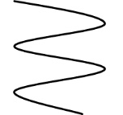 | в)
Расшифруй и заполни кроссворд.
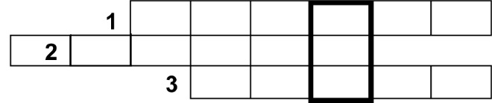
Нарисуй предмет, название которого ты прочтешь в выделенных клетках кроссворда.
Карточка № 3
1.Нарисуй цветок (дерево), которое растёт вертикально и которое растёт наклонно.
2.Сколькими способами можно расположить по-разному вертикальную, наклонную и спиральную линии.
3.Нарисуй прямую линию, самопересекающиеся линии и отметь цветными карандашами точки пересечения, горизонтальную и вертикальную линию.
4.Продолжи высказывания:
- Линия, пересекающая саму себя, - это…
- Прямая линия не имеет ни начала,…
- Прямая линия, которая расположена точно сверху вниз или снизу вверх называют…
- Прямая линия, которая параллельно линии горизонта называют…
- Линия, проведенная прямо, называется…
*5.Придумай свой графический диктант. Нарисуй его.
*6.Разработай узор для платка из спиральных линий.
Карточка № 4
1. Начерти отрезок, проведи прямую через отрезок.
2. Подумай!
Сможешь ли ты провести прямую через эти 2 отрезка?
А через эти 2 отрезка?
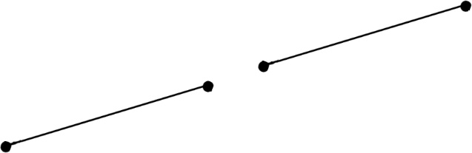
3.Пусть красный отрезок длиннее зелёного, а зелёный длиннее синего. Какой отрезок самый короткий? Начерти все три отрезка.
*Верно ли, что синий отрезок короче зелёного?
4.Нужно начертить треугольник. Сколько ещё отрезков нужно провести?
Карточка № 5
1.Сколько отрезков использовали для написания слова гол?
2.Сколько всего отрезков на каждом чертеже?
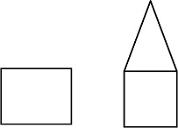
3.Сколько отрезков выходит из точки А? А из точки В?
4.С давних времён люди, наблюдая за звёздами, мысленно соединяли их отрезками и получали рисунки.
Большая медведица
Нарисуй семь звёзд и соедини их отрезками.
*Сколько получилось отрезков?
*5.Придумай и нарисуй город, в котором дома, жители, всё что есть в этом городе состоят из отрезков.
Карточка № 6
1.Начерти прямую линию и отметь на ней точку. Сколько получилось лучей?
2.Солнечные лучи начинаются на солнце и идут от солнца без конца, если только не встретят что-нибудь на своём пути, например, Землю, Луну.
Нарисуй и ты Солнце и солнечные лучи.
3.Сколько лучей слева и сколько справа?* Сколько здесь прямых?

а) | 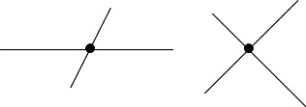 | б)
*в) | 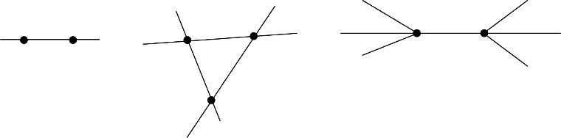

*4.Сколько выделено точками лучей? Отрезков? Прямых?
*5.Напиши печатными буквами какое-нибудь слово и посчитай сколько тебе понадобилось для его написания отрезков, лучей, прямых.
Карточка № 7
1.Проведи отрезки, соединяя буквы по алфавиту. Сколько получилось отрезков?
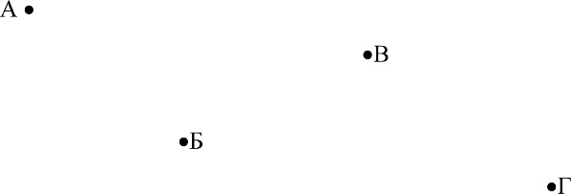
2.Чем похожи и чем отличаются эти фигуры?
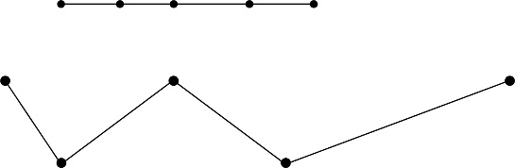
*3.Из всех линий, изображенных на чертеже найди ломаную. Объясни, почему здесь только одна ломаная.
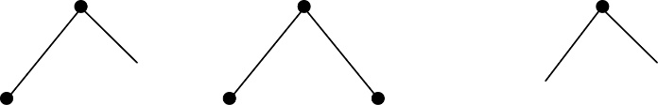
*4.Подумай!
Какое наименьшее число звеньев может быть у ломаной?
Может ли у ломаной быть 100 звеньев? А 1000?
Могут ли соседние звенья ломаной лежать на одной прямой?
Может ли у ломаной линии быть вершин больше, чем звеньев?
*5.Закончи узор для вышивки (два варианта).
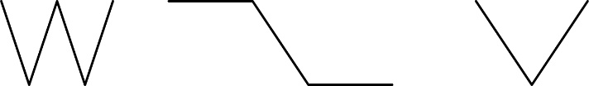
Карточка № 8
1.Начерти ломаную из трёх звеньев с вершинами в поставленных точках.
2.Из четырёх счётных палочек сложи модель замкнутой линии, а затем нарисуй эту линию, изображая каждую палочку отрезком.
3.Подумай!
Можно ли сказать, что из четырёх счётных палочек ты сложил модель замкнутой ломаной линии?
Если из трёх палочек сложить модель замкнутой ломаной линии, что получится? А из четырёх палочек?
4.Начерти замкнутую ломаную из трёх звеньев и четырёх звеньев. Сколько у них вершин?
5.Подумай!
Какое наименьшее число звеньев и вершин может быть у замкнутой ломаной?
Какое наименьшее число соседних звеньев может иметь звено замкнутой ломаной?
*6.Проведи замкнутую ломаную, состоящую из трёх звеньев, через четыре точки.
7.Начерти самопересекающую ломаную линию, состоящую из трёх звеньев, вершины которых – точки, изображенные на чертеже.
*8.Начерти ломаные линии с наименьшим возможным числом звеньев:
- самопересекающуюся;
- простую;
- замкнутую.
*9.Придумай рисунок ковра так, чтобы он был в виде ломаных линий (простых, замкнутых, самопересекающихся). Нарисуй эскиз его сначала простым карандашом, а потом «вышей» цветными нитками.
Карточка № 9
1.Танграм - старинная китайская игра, в основе её лежит квадрат (8×8 см), разрезанный определённым образом. Используя все семь частей можно составить много различных изображений.
Алгоритм работы:
- разрежь квадрат по линиям на семь частей;
- составь на листочке силуэт зайца;
- проверь;
- наклей.
*2.Придумай свою фигурку-силуэт какого-нибудь животного.
Карточка № 10
1.Воссоздай фигуру-силуэт лисы по «фото».
Авария.
Я несчастная лиса,
Мне вцепилась в хвост оса,
Я, бедняжка, так вертелась,
Что на части разлетелась.
Три сороки возле пня
Стали складывать меня.
Между ними вспыхнул спор:
Получился, мухомор!
Помогите! Помогите!
Из кусков меня сложите!

Карточка № 11
Искусство изготовлении красочных поделок из бумаги путём многократного перегибания и склеивания возникло более тысячи лет назад в Японии и называется оригами. Оно возникло первоначально как священное ритуальное действие, но со временем стало украшение быта, праздников, карнавальных шествий.

Основные обозначения в оригами.
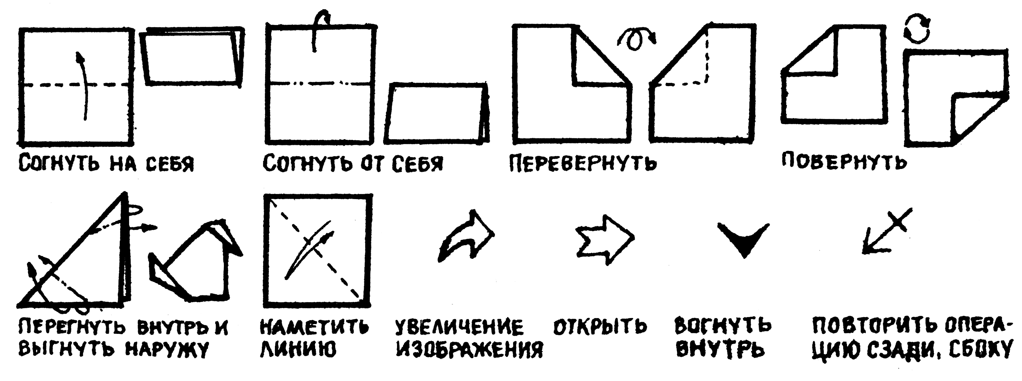
Оригамская сказка о четырёх братьях.
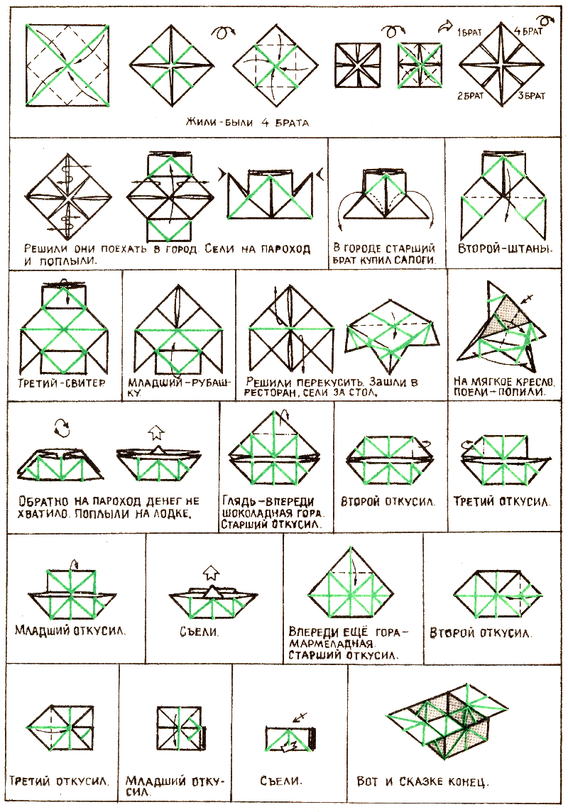

«Живая геометрия» 2 класс
В пособии представлен учебный материал, который создаёт условия для расширения, углубления и совершенствования геометрических представлений, знаний и умений учащихся, помогает формировать элементы конструкторских и графических умений, развивает воображение и логическое мышление детей.
Задания выстроены следующим образом:
- задания базового уровня. Они проверяют освоение базовых знаний и умений по предмету;
- задания повышенной сложности (*). Они проверяют способность учащихся решать учебные практические задачи, привлечь метапредметные знания и умения.

Карточка № 1
Римская нумерация
1.История возникновения чисел и цифр
Очень-очень давно люди не умели читать и не знали цифр, но им надо было определять количество добычи во время охоты или ловли рыбы, уметь делить её между собой. Когда созревал урожай, надо было подсчитать его, чтобы знать, хватит ли зерна или риса до следующего урожая. Какую часть его можно поменять у других племён на посуду, наконечники для стрел или что – то другое нужное. Как же они это делали? Например, люди насыпали зерно в большие глиняные чаны (горшки), выкладывали против каждого один наконечник. 1 чан- 1 наконечник для стрел. Такой обмен был справедливым, как они считали.
Прошло много-много лет. Обмен предметами стал развиваться всё более активно. Люди стали считать по пальцам рук и ног. Одна рука-5 предметов, две-10.
Прошло ещё много сотен лет и люди придумали названия числам. Условный значок, которым они записывали число- цифра - появился ещё позднее, чем названия чисел. У некоторых народов, например в Древней Руси, цифра обозначалась буквами. Над буквами ставился специальный значок, чтобы можно было отличить букву, с помощью которой записывают слова от слова от той, которая обозначает число.
Как вы думаете, удобно ли это?
Потом появились римские цифры: I, II, III, IV, V, VI, VI, VII, VIII, IX , X , XI…
Иногда на старинных зданиях или некоторых часах мы с вами встречаем эти цифры. В Индии придумали, как записывать числа вот такими, привычными для нас с вами, знаками: 0,1,2,3...9. В Европе эти цифры стали известны по арабским книгам. Отсюда их традиционное название – арабские цифры. Само слово «цифра» тоже пришло из арабского языка.
2.Римская нумерация
I-1 VI-6 XI-11
II-2 VII-7 XII-12
III-3 VIII-8 XII-13
IV-4 IX-9 XIV-14
V-5 X-10 XV-15
3.Реши примеры
а) Сравни:
IV…VI IX…X VII…XII VIII…XIII X…V XV…XIV VII…IX
б) Вычисли:
I+II= III-II= IX-V+IV+V-X+III=
IV+V= VIII-IV= IV+XII-IX-VII+I=
V+V= XI-VI= III-I+IX-IV+VII-VI=
VII+V= X-I= X+X-V+II-VII-IX=
* Составь свои примеры, используя римскую нумерацию.
Карточка № 2
Головоломки со спичками (римская нумерация)
1. Разминка.
- На столе лежат 3 спички. Не прибавляя ни одной спички, сделайте из 3-х спичек 4. Ломать спички нельзя.
- На столе 3 спички, добавьте к ним ещё 2 так, чтобы получилось 8.
2.Задания «Профессора Спичкина».
Переложи 1 спичку так, чтобы равенства стали верными. Найди несколько способов решения.
- VII+III=V
- V=II+VIII
- III-II=IV
- VI+II=III
- VII-IV=X
- VI+V=IX
- XI+I=X
- II-I=II
- X+V=I
- X-I=I
- IX-X=XX
*Придумай свои аналогичные задания с перестановкой 2-х спичек.
Карточка № 3
Преобразование одной фигуры в другую (практическая работа)
Задание №1.
Составь домик из 6 счётных палочек. Переложи 2 счётные палочки так, чтобы получился флажок.
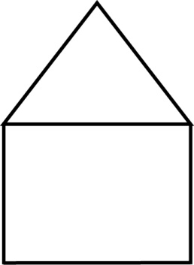
Задание №2.
Какое наименьшее количество счётных палочек нужно переложить, чтобы убрать «мусор» из совочка.

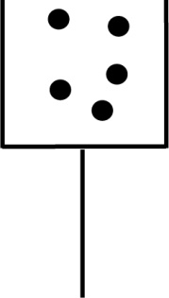
Задание №3.
Переложи 1 счётную палочку, чтобы домик был перевёрнут в другую сторону.
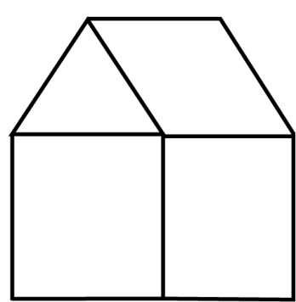
Задание №4.
Переложи 4 счётные палочки, чтобы получилось 3 квадрата.
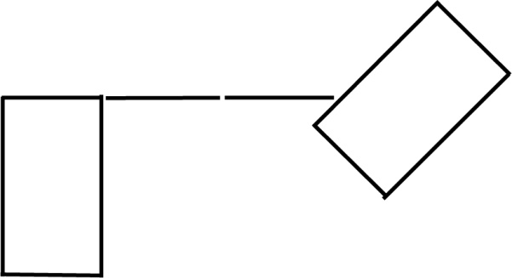
Задание №5.
Переложи 4 счётные палочки, чтобы получилось 4 равных треугольника.
Задание №6.
Переложи 2 счётные палочки, чтобы фигура, похожая на корову, смотрела в другую сторону.
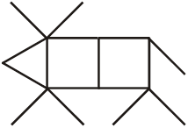
*Нарисуй каким ты представляешь город счётных палочек и его жителей.
Карточка № 4
Составление геометрических фигур (практическая работа)
Треугольник
- Узнай геометрическую фигуру.
Жили-были три подружки
В разных домиках своих.
Три весёлых хохотушки-
Точками все звали их.
Между этими домами
Реки длинные текли.
Точки очень не хотели
Ножки промочить свои
И тогда они решили
Между домиками взять
Сделать мостики большие,
Чтобы в гости прибегать.
Мост с мостом соединился,
______________ получился.
- Изготовление каркаса (модели).
Изготовь каркас треугольника из счётных палочек и пластилина.
- Составь треугольники из счётных палочек.
а) Разминка:
- сколько потребуется счётных палочек, чтобы составить треугольник;
- сколько нужно счётных палочек для составления двух таких треугольников?
б) Задания:
- отсчитай 5 счётных палочек. Составь из них 2 равных треугольника. Найди несколько способов решения;
- отсчитай 7 счётных палочек. Составь из них 3 равных треугольника. Найди несколько способов решения;
- отсчитай 9 счётных палочек. Составь из них 4 равных треугольника. Найди несколько способов решения;
- отсчитай 9 счётных палочек. Составь из них 5 треугольников (4 маленьких и 1 большой);
- отсчитай 10 счётных палочек. Составь из них прямоугольник, чтобы одна из его сторон была составлена из двух палочек. Возьми дополнительно ещё 4 счётные палочки и раздели полученный прямоугольник на 3 равных прямоугольника. Найди несколько способов решения;
- отсчитай 10 счётных палочек. Составь из них прямоугольник, чтобы одна из сторон которого была составлена из трёх палочек. Возьми дополнительно ещё 2 счётные палочки и раздели полученный прямоугольник на прямоугольник и квадрат. Найди несколько способов решения;
- отсчитай 12 счётных палочек. Составь из них прямоугольник, чтобы одна из его сторон была составлена из пяти палочек. Возьми дополнительно ещё 4 счётные палочки и раздели полученный прямоугольник на 5 равных квадратов. А теперь убери 4 палочки так, чтобы осталось 3 равных квадрата.
- Подумай!
- как Вы думаете, что получится, если соединить 3 отрезка в замкнутую ломаную линию? Начерти.
- а из любых трёх отрезков можно сложить треугольник? Выложи треугольник из полосок разной длины. Сделай вывод.
ПРОВЕРЬ СЕБЯ.
Если два маленьких отрезка по длине больше самого большого отрезка, то из них можно построить треугольник.
- начерти по линейке любые треугольники. Дай им имена. Сколько букв использовали для обозначения каждого треугольника?

Три вершины, три угла,
Три сторонки – вот и я!

Задание №1.
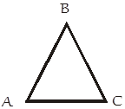
Как обозначен треугольник на рисунке?
Сколько букв использовали для его обозначения? Назовите вершины треугольника.
Как обозначены стороны треугольника? Из скольких букв состоит обозначение каждой стороны?
ПРОДОЛЖИ ВЫСКАЗЫВАНИЕ.
Треугольник - это геометрическая фигура, у которой _______________________________
Задание №2.
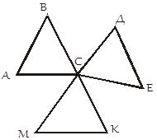
Сколько вершин у каждого из данных треугольников?
Назовите вершины в каждом треугольнике?
Посчитайте, сколько всего отмечено вершин. Подумай, почему 7, а не 9?
Задание №3.
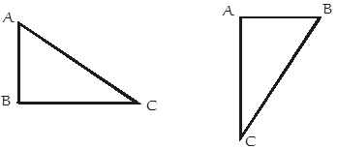
Треугольник АВС перевернули и передвинули на другое место. Правильно ли обозначили вершины этого треугольника на новом месте?
Какие буквы нужно поменять местами?
Задание №4.
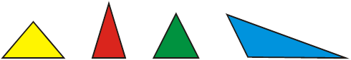
Сколько вершин, сторон и углов имеют красная и зелёная фигуры?
Как можно назвать красную и зелёную фигуры? А жёлтую и синюю?
Какого цвета треугольник находится перед красным, если перечислять их слева направо?
Какого цвета треугольник находится после красного, если перечислять их слева направо?
Какой цвет имеет треугольник, который находится между красным треугольником и синим?
Какие треугольники расположены рядом с красным треугольником, а с жёлтым?
Какого цвета треугольник, расположенный за синим треугольником, если перечислять справа налево?
Какого цвета треугольник расположен за зелёным треугольником, если перечислять справа налево?
Какого цвета треугольник расположен за жёлтым треугольником, если перечислять справа налево?
Определи «на глаз» (без измерения) у каких треугольников есть равные стороны.
Определи «на глаз», если на рисунке треугольники, у которых только две стороны равны.
Если на рисунке треугольники, у которых все стороны равны?
Если на рисунке треугольники, у которых нет равных сторон?
Задание №5.
Найди все треугольники в каждой фигуре.
а ) б )
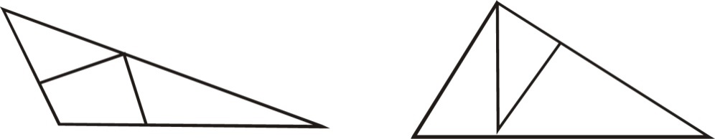
в ) г )
Карточка № 5
Типы треугольников: прямоугольный, остроугольный и тупоугольный
- Разминка.
- Как называется геометрическая фигура, у которой три вершины, три стороны и три угла?
Песенка треугольников.

Ты на меня, ты на него,
На всех нас посмотри.
У нас всего, у нас всего,
У нас всего по три.

Три стороны и три угла,
И столько же вершин.
И трижды трудные дела
Мы трижды совершим.

Все в нашем городе – друзья,
Дружнее не сыскать.
Мы треугольников семья,
Нас каждый должен знать.
- Сколько нужно счётных палочек, чтобы составить треугольник? Какие стороны у этого треугольника?
- А всегда ли у треугольников стороны равны? Выложи треугольники из разноцветных полосок разной длины. Сделай вывод.
- Типы треугольников.
Попарно три прямых, пересекались,
Мне к трём углам дают три стороны.
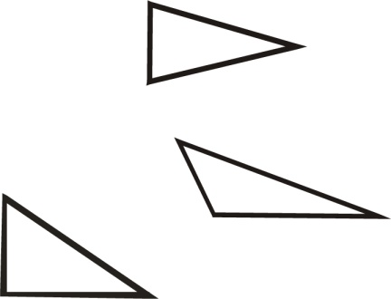
По-разному всегда я называюсь,
Когда углы иль стороны даны.
Если острые углы-
И я остроуголен.
С одним тупым углом-
И я тупоуголен.
Острых два, а третий прям-
Прямоугольным зваться буду.
Задание №1.
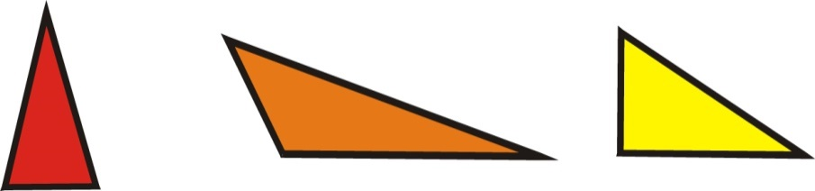

Каким цветом изображён прямоугольный треугольник? Остроугольный и тупоугольный треугольники?
Подумай!
Какой треугольник называется остроугольным? Прямоугольным? Тупоугольным?
Задание №2.
Выложи, используя цветные карандаши, три типа треугольников.
Задание №3.
Начерти прямоугольный, остроугольный и тупоугольный треугольники разными цветными карандашами красным, синим и зелёным. Назови каждый треугольник.
Подумай!
Можно ли построить треугольники, в которых:
- два угла прямых;
- один угол прямой, а второй - тупой;
- два тупых угла.
ПРОВЕРЬ СЕБЯ.
В треугольнике или все углы острые, или один прямой и два острых, или один тупой и два острых.
Задание №4.
Вырежи модели остроугольного, треугольного и прямоугольного треугольников.
Задание №5.
Какой из треугольников не имеет сходства с остальными?
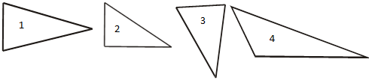
Подумай!
Можно ли разбить треугольник на два треугольника:
- имеющих по прямому углу;
- не имеющих прямых углов.
Задание №6.
Разбей один из моделей треугольников на два треугольника так, чтобы
- они имели по одному прямому углу;
- они не имели прямых углов.
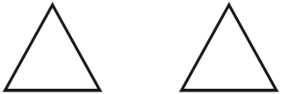
Карточка № 6
Треугольник. Виды треугольников
- Узнай геометрическую фигуру.
У фигуры три стороны,
И они могут быть разной длины.
Три угла, три стороны,
Могут разной быть длины.
Если стукнешь по углам,
То скорей подскочишь сам.
- Виды треугольников.
Задание №1.
Начертите замкнутую ломаную из трёх одинаковых звеньев. Какая у вас получилась фигура?
Начертите замкнутую ломаную из двух одинаковых звеньев. Какая у вас получилась фигура?
По сторонам бываю я равносторонним,
Когда все стороны равны,
Когда все разные даны-
То я зовусь разносторонним.
И если, наконец, равны две стороны,
То равнобедренным я величаюсь.
Как отличить равнобедренные треугольники от других видов треугольников?
Как отличить равносторонние треугольники от других видов треугольников?
Задание №2.
Выложи, используя цветные карандаши, два вида треугольников.
Задание №3.
Начерти равнобедренный и равносторонний треугольники разными цветными карандашами голубым и синим. Назови каждый треугольник.
Задание №4.
Вырежи модели равнобедреннного и равностороннего треугольников.
Задание№5.
*Составь узор из равнобедренных и равносторонних треугольников для «скатерти».
Задание№6.
*Придумай рассказ о путешествии в горы разных видов и типов треугольников.
Карточка № 7
Аппликация из треугольников
- Разминка.
  - Как называется геометрическая фигура, у которой три вершины, три стороны и три угла?
- Практическая работа.
а) Загадка.
Гладишь - ласкается,
Дразнишь - кусается.
Кто это?
А как называют детёныша собаки?
б) Работа «Щенок».
- из какой геометрической фигуры сделан «Щенок»? Сколько надо для работы «Щенок» квадратов?
  - почему мы будем вырезать квадраты, а не треугольники?
ПРОВЕРЬ СЕБЯ
Если в квадрате провести диагональ, то квадрат будет разбит на два прямоугольных треугольника.
Задание.
Используя геометрическую линейку, самостоятельно сделай аппликацию «Щенок» из прямоугольных треугольников.
*Придумай «друзей» вашему щенку, которые тоже состоят из треугольников. Можно использовать треугольники разных видов. Сделай аппликацию.
Карточка № 8
Составление геометрических фигур (практическая работа). Квадрат. Прямоугольник
- Узнай геометрическую фигуру.
Он давно знакомый мой,
Каждый угол в нём прямой,
Все четыре стороны одинаковой длины.
Вам его представить рад
Как зовут его? ________________
- Изготовление каркаса (модели).
Изготовь каркас квадрата из счётных палочек и пластилина.
Изготовь каркас прямоугольника из счётных палочек и пластилина.
- МОЖНО ЛИ:
- про всякий квадрат сказать, что он прямоугольник?
- про всякий прямоугольник сказать, что он квадрат?
- выложить квадрат из полосок разной длины? Сделай вывод.
ПРОВЕРЬ СЕБЯ.
У квадрата все стороны равны. Все углы прямые.
- Составь квадраты и прямоугольники из счётных палочек.
а) Разминка.
- сколько потребуется счётных палочек, чтобы составить квадрат? Прямоугольник?
- сколько нужно счётных палочек для составления двух таких квадратов?
б) Задания.
- отсчитай 7 счётных палочек. Составь из них 2 равных квадрата. Найди несколько способов решения;
- отсчитай 10 счётных палочек. Составь из них 3 равных квадрата. Найди несколько способов решения;
- отсчитай 10 счётных палочек. Составь из них 2 квадрата. (1 маленький и 1 большой). Найди несколько способов решения;
- отсчитай 10 счётных палочек. Составь из них прямоугольник, чтобы одна из его сторон была составлена из двух палочек. Возьми дополнительно ещё 4 счётные палочки и раздели полученный прямоугольник на 3 равных прямоугольника. Найди несколько способов решения;
- отсчитай 10 счётных палочек. Составь из них прямоугольник, чтобы одна из сторон которого была составлена из трёх палочек. Возьми дополнительно ещё 2 счётные палочки и раздели полученный прямоугольник на прямоугольник и квадрат. Найди несколько способов решения;
- отсчитай 12 счётных палочек. Составь из них прямоугольник, чтобы одна из его сторон была составлена из пяти палочек. Возьми дополнительно ещё 4 счётные палочки и раздели полученный прямоугольник на 5 равных квадратов;
- а теперь убери 4 палочки так, чтобы осталось 3 равных квадрата;
- отсчитай 12 счётных палочек. Составь из них 5 квадратов(4 маленьких и1 большой). Убери 2 палочки, чтобы осталось 2 неравных квадрата. Найди несколько способов решения.
в) Задания на изменение количества квадратов в фигурах.
- убери 3 счётные палочки, чтобы осталось 3 равных квадрата
- убери 4 счётные палочки, чтобы осталось 2 неравных квадрата
- убери 4 счётные палочки, чтобы осталось 3 равных квадрата
- убери 2 счётные палочки, чтобы осталось 4 равных квадрата
- убери 4 счётные палочки, чтобы осталось 3 равных квадрата
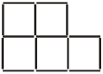
5.Задания на построения.
а) Начерти квадрат со стороной 4 см. Дай имя квадрату. Проведи диагонали в квадрате (соедини противоположные вершины отрезками внутри фигуры). Сколько треугольников получилось?
б) Начерти прямоугольник со сторонами 3 см и 5 см. Дай имя прямоугольнику. Раздели двумя отрезками прямоугольник на 4 одинаковых прямоугольника. Сколько прямоугольников получилось?
в) Начерти квадрат со стороной 3 см. Проведи внутри квадрата два отрезка так, чтобы получилось 3 треугольника.
г) Начерти прямоугольник со сторонами 4 см и 2см. Проведи внутри прямоугольника два отрезка так, чтобы получилось 4 треугольника.
Карточка № 9
Собери ковёр-самолёт
Задание
- Собери «Ковёр-самолёт» (можно использовать открытку). Наклей в тетрадь.
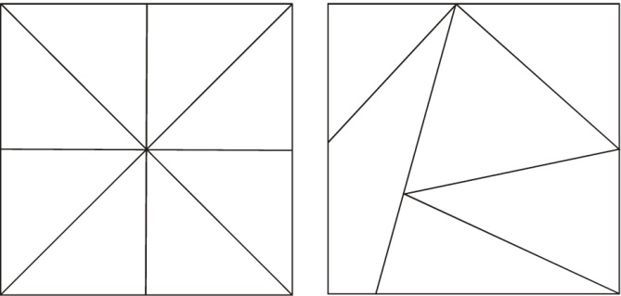
- Придумай узор из разных видов и типов треугольников своему «Ковру-самолёту». Нарисуй его.
Карточка № 10
Виды четырёхугольников
- Разминка.
Четыре сторонки, четыре угла,
Четыре вершинки, вот и я. _______________

Он давно знакомый мой,
Каждый угол в нём прямой.
Все четыре стороны
Одинаковой длины.
Вам его представить рад,
А зовут его _______________.

Четыре палочки сложил,
Прямоугольник получил.
Прямоугольник квадрата длиннее.
Фигура попроще, рисуем смелее.
Трапеция больше на крышу похожа.
Юбку рисуют трапецией тоже.
Взять треугольник и верх удалить-
Трапецию можно и так получить.
- Изготовь каркасы ( модели) этих геометрических фигур из счётных палочек и пластилина.
- Ромб. Параллелограмм.
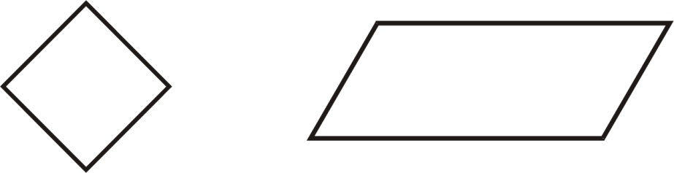
Что общего у этих четырёхугольников?
Чем отличаются друг от друга?
Все услышали шум и гам.
В чём дело? Что случилось?
Прямоугольник раздавили там-
Он зваться стал параллелограмм.
* Составь свой стих про ромб.
- Практическая работа.
УЧИМСЯ ЧЕРТИТЬ РОМБ.
Чтобы начертить ромб на листе в клетку, нужно:
- Поставить точку.
- Отступить от этой точки равное количество клеток вправо и влево (например,5 клеток) и поставить 2 точки.
- Отступить от этой точки равное количество клеток вверх и вниз (например,3 клетки) и поставить 2 точки.
- Соединить все точки между собой прямыми линиями.
! Диагонали ромба пересекаются в точке, с которой вы начали чертёж.
Какие углы образуются при пересечении диагоналей ромба?
Чем ромб отличается от квадрата?
Задание №1.
* Составь алгоритм выполнения чертежа по построению параллелограмма.
Задание №2. Работа с геометрической линейкой.
- Найди на геометрической линейке квадрат и обведи его красным карандашом. Поставь внутри квадрата точку голубым карандашом.
- Найди на геометрической линейке прямоугольник и обведи его зелёным карандашом. Проведи в прямоугольнике диагонали простым карандашом.
- Найди на геометрической линейке ромб и обведи его синим карандашом. Заштрихуй ромб.
- Найди на геометрической линейке параллелограмм и обведи его оранжевым карандашом. Раскрась параллелограмм.
- Найди на геометрической линейке трапецию и обведи её простым карандашом. Внутри трапеции нарисуй постепенно уменьшающие трапеции.
Задание №3. Слуховой диктант.
- Начерти квадрат.
- Слева от квадрата начерти ромб.
- Над квадратом начерти трапецию.
- Справа от квадрата начерти параллелограмм.
- Под квадратом начерти прямоугольник.
Задание №4.
Нарисуй 5 квадратов разного цвета и размера так, чтобы средний квадрат был белого цвета, внутри второго стояла точка, а предпоследний квадрат - самый большой.
*Задание №5.
Алёша начертил 2 четырёхугольника. Для обозначения четырёхугольников ему понадобилось только 7 букв. Как это может быть? Начерти эти четырёхугольники. Дай им имена.
*Задание №6.
Нарисуй планету четырёхугольников.
Карточка № 11
Танграм. Фигура-силует
- История возникновения танграма.
Очень остроумно разрезал квадрат ещё несколько тысяч лет тому назад китайский учёный Та-нг. Так создалась увлекательная игра-головоломка «танграм», получившая широкое распространение особенно в Китае. Там эта игра известна так же широко, как шахматы. Устраиваются даже специальные состязания
- Практическая работа.
План работы:
- Вырежи квадрат со стороной 8 см.
- Расчерти его по образцу.
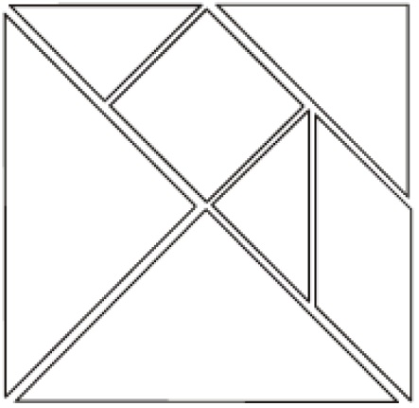
- Разрежь на 7 частей.
- Рассмотри образец.
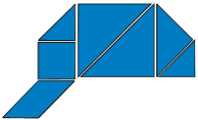
- из каких геометрических фигур состоит средняя часть кепки?
- из какой геометрической фигуры состоит козырёк кепки?
- из каких геометрических фигур состоит передняя часть кепки?
- из каких геометрических фигур состоит задняя часть кепки?
- Составь фигуру-силует «Кепка» на листе белой бумаги.
- Наклей аккуратно на листок работу.
*3. Придумай свою работу из Танграма.
Карточка № 12
Танграм. Воссоздание фигуры – силуэта
- Самостоятельная работа (работа в паре).
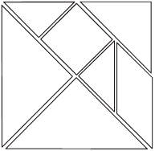
План работы:
- Вырежи квадрат со стороной
8 см.
- Расчерти его по образцу.

- Разрежь на 7 частей.
- Рассмотри образец.

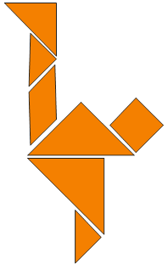
- Воссоздай фигуру - силуэт «Страуса» на листе белой бумаги.
- Наклей аккуратно на листок работу.
*2.Придумай свою работу для воссоздания фигуры - силуэта животного или птицы.
Карточка № 13
Круг. Полукруг
Узнай геометрическую фигуру.
Нет углов у меня,
И похож на блюдце я,
На тарелку и на крышку,
На кольцо, на колесо.
Кто же я такой, друзья?__________________
ПРОВЕРЬ СЕБЯ.
Круг-это фигура, ограниченная линией, все точки которой находятся на одинаковом расстоянии друг от друга.
Изготовь модель круга из цветной бумаги. Найди центр круга. Отметь его точкой и наклей круг в тетрадь.
Знай!
Чтобы найти центр круга, надо дважды перегнуть круг пополам.
Подумай!
Много ли предметов имеют форму круга? Какие?
А апельсин имеет форму круга?
Задания.
а) найди на геометрической линейке круги и обведи их.
б) преврати эти круги в предметы, которые имеют форму круга.
*в) начерти квадрат размером 3 клетки на 3 клетки. Расположи в каждой из клеток квадрата кружок либо красного, либо синего, либо зелёного цвета так, чтобы в каждом столбце и в каждой строчке были кружочки разного цвета.
- Полукруг.
Задание№1.
Вырежи круг из цветной бумаги. Сложи его пополам. Разбей круг на две половины. Наклей полукруг в тетрадь.
Знай!
Половина круга называется полукругом.
Задание №2.
Игра «На что похожа фигура?»
Круг:
Полукруг:
Задание №3.
Закладка.
- Вырежи из картона основание закладки. Длина- 20см, ширина- 4см.
- Придумай узор закладки из кругов и полукругов.
- Вырежи геометрические фигуры для аппликации.
- Наклей их на закладку.
Карточка № 14
Аппликация рыбка
- Практическая работа.
а) Загадка
«У родителей и деток
Вся одежда из монеток»
Кто это? Узнали?
б) А знаете ли вы?
Рыб делят по строению скелета на два класса - хрящевые и костные. Костисных рыб на Земле насчитывается около 20 тысяч видов. Окраска рыб в основном имеет защитное значение. Пресноводные рыбы имеют обычно буро-зеленоватую окраску, под цвет воды. Окраска морских рыб более разнообразна.
Класс хрящевых рыб объединяет около 600 видов.
в) Образец работы.
Что вы увидели необычного в этой работе?
г) Работа «Рыбка».
- что лежит в основании рыбки?
- из чего сделаны плавники, хвост, рот, глаза?
- сколько надо вырезать больших кругов, средних и маленьких?
- с чего вы будете начинать свою работу?
ПРОВЕРЬ СЕБЯ.
- Определи цвета, которые тебе понадобятся для изготовления рыбки.
- Возьми лист цветной бумаги и по трафарету обведи большой круг простым карандашом. ( диаметр круга 8 см)
- Вырежи большой круг ножницами.
- Вырежи из цветной бумаги другого цвета ещё один большой круг для изготовления плавников и хвоста.
- Вырежи маленький круг (диаметр 1см) из цветной бумаги для глаза рыбки.( Можно использовать линейку с геометрическими фигурами)
- Вырежи из цветной бумаги ещё два круга (диаметр 4 см) для изготовления рта.
- Сложи их пополам.
- Воссоздай работу «Рыбка» на листе белой бумаги.
- Наклей аккуратно на листок работу.
ПОМНИ ОБ ЭКОНОМИИ БУМАГИ!
д) Самостоятельное изготовление аппликации «Рыбка».
*2.Коллективная работа.
Придумай своих обитателей морской планеты с опорой на круг. Сделай жителей океана Круглой планеты из цветной бумаги. Наклей свою работу на лист ватмана.

Карточка № 15
Овал и круг
- Сравнение фигур.
- Круг Овал
Чем похожи и чем различаются фигуры?
- Изготовь модель овала из цветной бумаги. Найди центр овала. Отметь его точкой и наклей овал в тетрадь.
- Какая фигура лишняя и почему?
- Что изменилось? Сравни фигуры по цвету, размеру и форме.
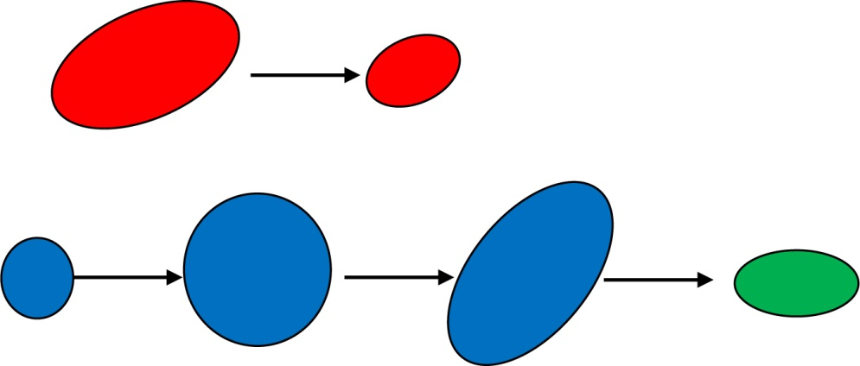
- Задания
а) Придумай закономерность из кругов и овалов. Нарисуй её в тетради и раскрась.
б) Нарисуй 7 овалов разного цвета и размера так, чтобы средний овал был зелёного цвета, пятый - самый большой, а во втором овале был круг.
*в) Придумай дорогу из брусчатки (овалов) до озера Овальное. Нарисуй её и озеро в тетради.
Какая рыба в этом озере водится? Какие животные здесь встречаются? Нарисуй.
*г) Придумай «Цветик - семицветик», у которого все лепестки из овалов разного цвета. Сделай свою работу из цветной бумаги. Наклей в тетрадь.
Карточка № 16
Колумбово яйцо
- Самостоятельная работа (работа в паре).
В игру «Колумбово яйцо» можно играть, составляя из частей яйца забавные фигурки зверей, птиц и предметов.
Нужно придерживаться в игре определённых правил:
- Части должны соединяться так, чтобы они не перекрывали друг друга.
- В фигуре нужно использовать все части яйца.
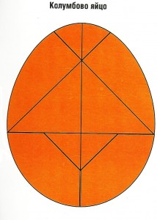
План работы:
- Вырежи овал размером 15х12 см.
- Расчерти его по образцу.
- Разрежь на 10 частей.
- Рассмотри образец.
- Воссоздай фигуру - силуэт «Пеликан» на листе белой бумаги.
- Наклей аккуратно на листок работу.
*2.Придумай свою работу для воссоздания фигуры - силуэта насекомого.
Карточка № 17
Понятие касается. Касательная
- Касательная.
Возьмите карандаш и каснитесь им тетрадки. Карандаш касается тетрадки в одной точке. Тетрадь к карандашу будет касательной.
- Задания.
а) Начерти круг, используя геометрическую линейку. Проведи рядом прямую линию, которая будет иметь с кругом одну общую точку. Отметь эту точку цветным карандашом.
б) Начерти круг. Рядом с ним треугольник и трапецию, которые будут иметь по одной точке касания с кругом. Отметь эти точки цветным карандашом.
*в) Придумай свои примеры, где геометрические фигуры имеют одну точку касания. Начерти их в тетради. Отметь точку касания цветным карандашом.
г) Построй касательную к яйцу через заданную точку. Нарисуй в тетради. Отметь эту точку цветным карандашом.
д) Определи точку касания для апельсина и стола. Нарисуй в тетради. Отметь эту точку цветным карандашом.
*е) Надо перечеркнуть все круги, проводя только 4 прямые линии.
А можно ли выполнить это задание одним росчерком? Как?
ж) Придумай « рисунок» ткани из геометрических фигур и кругов, которые касаются друг друга. Нарисуй эскиз ткани в тетради.
Карточка № 18
Окружность и круг. Циркуль. Диаметр, радиус

- Окружность.
У круга есть одна подруга,
Знакома всем её наружность.
Она идёт по краю круга
И называется окружность.
Знай!
Линия, ограничивающая круг называется окружность.
- Изготовь модель окружности из нитки и модель круга из цветной бумаги.
Сравни круг и окружность.
Встретились Окружность с Кругом.
Спорить стали вот о чём:
Кто главнее всех в округе,
Кто сначала, кто потом?
Круг сказал, что он главнее:
«Я большой и, посмотри,-
Весь заполнен в середине,
Есть по краю и внутри».
Тут воскликнула Окружность:
«Жить не сможешь без меня!
Я ведь линия сплошная
И граница я твоя».
- Практическая работа.
УЧИМСЯ ЧЕРТИТЬ ОКРУЖНОСТЬ.
Чтобы начертить окружность на листе бумаги, нужно:
- Взять циркуль.
- Одна ножка циркуля стоит на месте, а другая движется по бумаге до получения кривой замкнутой линии.
окружность круг
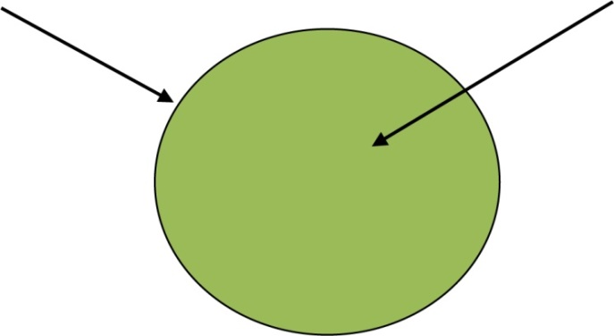
Задание №1.
Игра «На что похожа фигура?» Нарисуй в тетради несколько предметов.
Круг: …, ….
Окружность: …, …
Задание №2.
Начерти несколько окружностей разными растворами циркуля.
Знай!
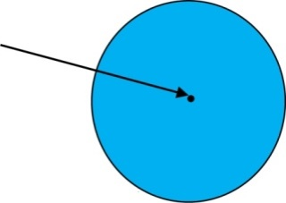
Точка, в которую ставят остриё циркуля, - центр окружности (круга).
центр

Отрезок, который соединяет любую точку окружности с центром, называют радиус окружности (круга).
Все радиусы одной окружности (круга) равны между собой.
Чем больше радиус, тем больше окружность (круг).
Отрезок, который соединяет две точки окружности и проходит через её центр называют диаметром окружности (круга).
Диаметр равен сумме двух радиусов.
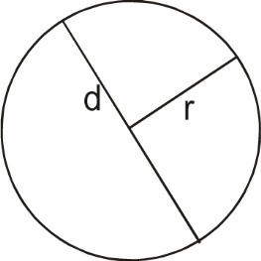
Подумай!
- Сколько радиусов можно провести в окружности (круге)?
- Все ли радиусы одной окружности (круга) равны между собой?
- Все ли диаметры одной окружности (круга) равны между собой?
- Всегда ли диаметр окружности ( круга) проходит через центр?
- Всегда ли длина диаметра равна двум радиусам?
- Если диаметр окружности (круга) равен 10см (8 см, 6 см), чему равен радиус?
- Если радиус окружности (круга) равен 3см (5 см. 7 см), чему равен диаметр?
Задание №3.
Отметь красным карандашом точку. Начерти окружность радиусом 3 см так, чтобы точка находилась в центре окружности. Дай точке имя. Раскрась получившийся круг цветным карандашом.
Задание №4.
Начерти окружность радиусом 2 см. Отметь на окружности 2 точки зелёным карандашом, которые принадлежат окружности. Обозначь их буквами. Каждую точку соедини отрезком с центром окружности. Отметь радиус. Обозначь буквами.
Задание №5.
Начерти окружность радиусом 4 см. Отметь 2 точки оранжевым карандашом, которые принадлежат кругу. Обозначь их буквами. Раскрась круг жёлтым цветом. Проведи диаметр круга простым карандашом. Обозначь буквами.
Задание №6. (Концентрические окружности)
Начерти три окружности с одним общим центром, но с разными радиусами.
Задание №7.
Начерти две окружности с разными радиусами, чтобы они пересекались:
а) в одной точке;
б) в двух точках.
*Задание №8.
Начерти окружность. Отметь точку А. Не меняя положения циркуля проводите другие окружности.
*Задание №9.
Придумай свои рисунки с окружностями. Нарисуй их и раскрась.
*Задание №10.
Сделай аппликацию игрушки «Неваляшка», используя циркуль, цветную бумагу, ножницы и клей. Наклей аккуратно на листок работу
Карточка № 19
Вписанные в окружность фигуры, внутри, вне окружности. Дуга
- Вписанные в окружность фигуры.
Задание №1.
Проведи две пересекающихся прямые. Обозначь точку пересечения. Построй окружность радиусом 4 см с центром в этой точке. Отметь точки пересечения прямых и окружности. Соедини эти точки отрезками так, чтобы получился четырёхугольник.
Знай!
Для того, чтобы получить вписанный прямоугольник достаточно начертить окружность и два любых диаметра.
Для того, чтобы получить вписанный квадрат надо, чтобы диаметры пересекались под прямым углом.
Фигура, у которой все вершины лежат на окружности называется вписанной.
*Задание №2.
Начерти вписанный квадрат.
Задание №3.
Начерти несколько окружностей (3-4) и впиши в них разные геометрические фигуры.
- Фигуры внутри и вне окружности.
Задание №1.
Начерти несколько окружностей (2-3) и внутри каждой начерти или шестиугольник, или ромб, или трапецию.
Задание №2.
Начерти несколько окружностей (2-3) и вне каждой расположи разные геометрические фигуры.
Задание №3.
Начерти окружность. Поставь:
а)точку А внутри окружности,
б)точку В на окружности,
в)точку С вне окружности.
3.Дуга
Часть окружности, ограниченную двумя точками, называют дугой.
Концы дуг обозначаются буквами.
Подумай!
- На сколько дуг делят окружность 2 точки? 3 точки?
Задание №1.
Назови дуги
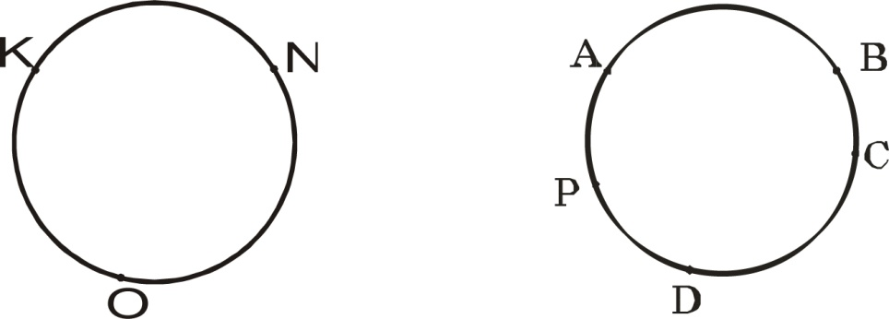
*Задание №2.
Придумай узор для пледа из дуг. Нарисуй узор в тетради.
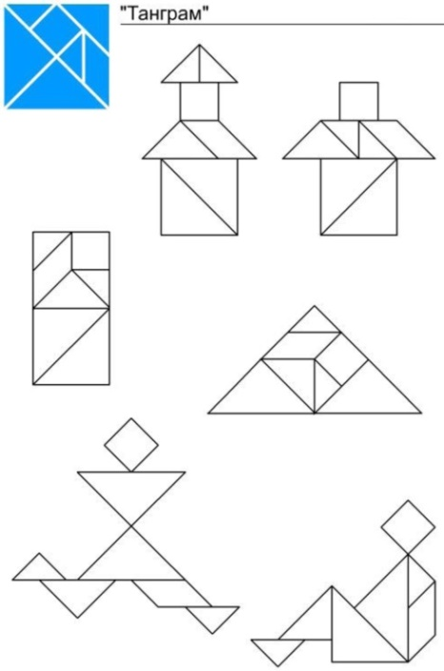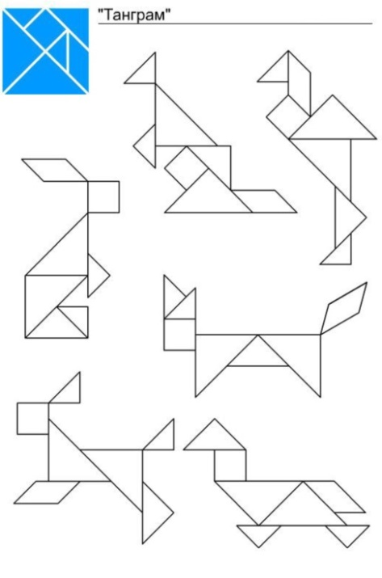

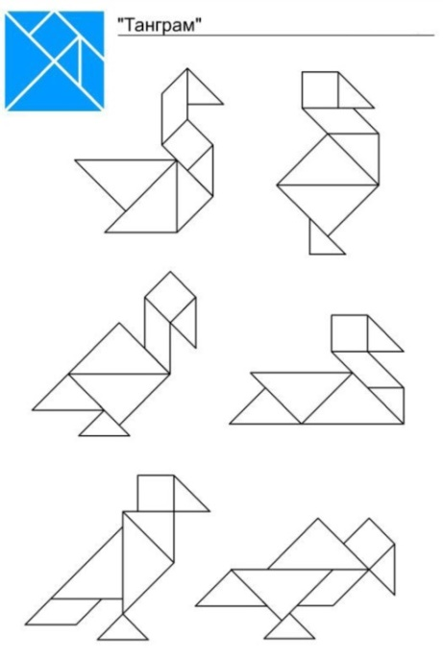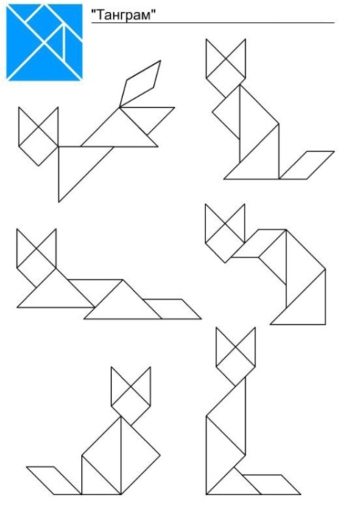
Колумбово яйцо
